PREFA Einf. FX12 GL P.10 anthrazit 02 P.10 Anthrazit

PREFA

Eigenschaften

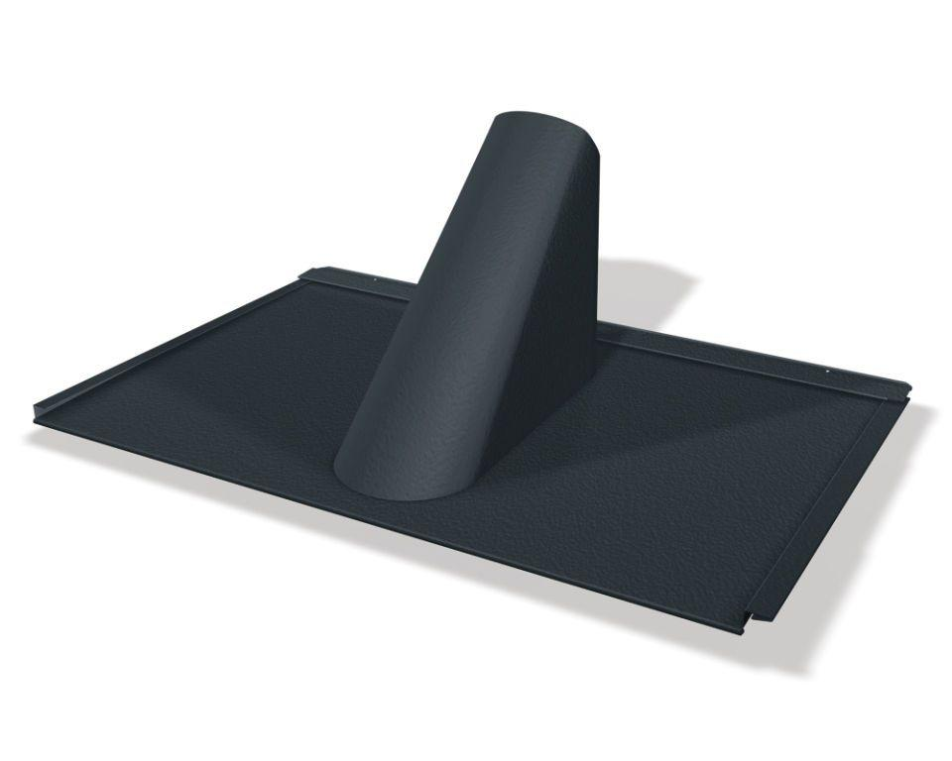

GTIN:

4043111157764

HAN:

112840

Farbton

anthrazit

Oberfläche

pulverbeschichtet

Werkstoff

Aluminium

Breite (mm)

300,00

Höhe (mm)

400,00

Länge (mm)

700,00